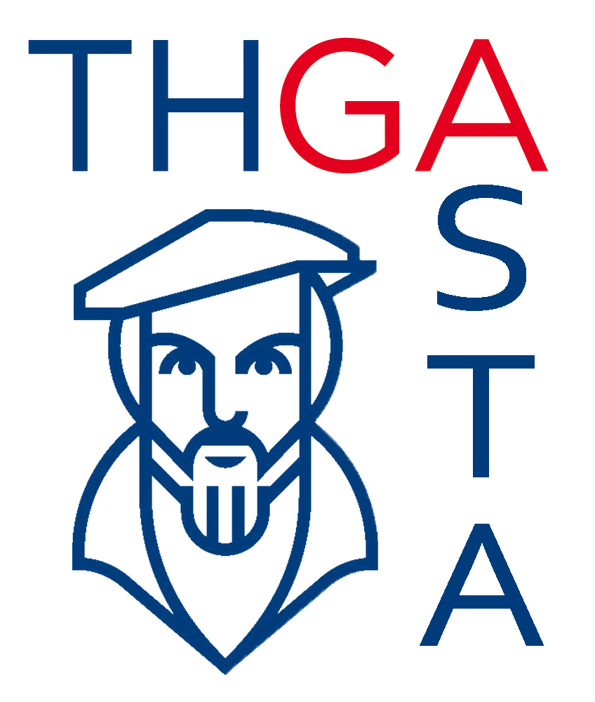
Einladung zur AStA-Sitzung am 01.12.2022 um 15:00 Uhr
09.11.2022
1 von 1
AStA
Allgemeiner Studierenden Ausschuss der Technischen Hochschule
Georg Agricola

Herner Straße 45
44787 Bochum

Telefon: +49 234 15751
Telefax: +49 234 683308
buero@asta-thga.de
http://www.asta-thga.de

Öffnungszeiten:
Dienstags: 9:00 – 13:00
Donnerstags: 13:00 – 17:00 Uhr

Vorstand:
Larissa Schoppohl (Vorsitzender)
Nils Wiesmann (stellv. Vorsitzende)

Arne Oleszak (Geschäftsführer) Niklas Gutt (Geschäftsführer)

Bankverbindung:
Sparkasse Bochum
Konto-Nr. 430 24 93
BLZ 430 500 01

IBAN
DE72 4305 0001 0004 3024 93
BIC WELADED1BOC

Technische Hochschule
Georg Agricola
Herner Straße 45
44787 Bochum

Telefon: +49 234 96802
Telefax: +49 234 9683417
info@thga.de
http://www.thga.de

Datum
Seite

Studierendenschaft der TH Georg Agricola
StuPa-Mitglieder/ AStA Referentinnen / Bürokräfte
Studentische Vertreter aller Gremien
AStA der THGA
Herner Straße 45 ∙ D-44787 Bochum

Protokollführung: Tugsan Emin Cicek

Tagesordnung:

- Begrüßung
- Feststellung der Beschlussfähigkeit
- Genehmigung der Protokolle
- Genehmigung der Tagesordnung
- Bericht des Vorstandes
  - Abfrage Praktikanten
  - Barbaraball Aufteilung
  - Teammeeting 6.2.2023 16 - 20 Uhr
- Bericht der Referenten / Bürokräfte
- Verschiedenes

Absagen bis spätestens Montag, 28.11.2022.

Mit freundlichem Glück Auf!

Larissa Schoppohl und Nils Wiesmann

(Dieses Dokument wurde maschinell erstellt und ist daher ohne Unterschrift gültig)

